INDICAÇÃO Nº __________ / 2025

Operação tapa-buraco ao longo da Rua Elizeu Teles Mendonça Jd. Denadai.
Autoria: Vereador Geraldo Medeiros

EXCELENTÍSSIMO SENHOR PRESIDENTE DA CÂMARA MUNICIPAL DE SUMARÉ,

Indico ao Excelentíssimo Senhor Prefeito Municipal de Sumaré, na forma regimental, que determine ao setor competente da Prefeitura a realização de reparação asfáltica (operação tapa-buraco) ao longo de toda a extensão da Rua Elizeu Teles de Mendonça (Rua 30), localizada no Jardim Denadai, conforme demonstra a fotografia anexa.
Em diligências realizadas no local, foi constatada a presença de diversos buracos e trechos danificados no pavimento. A presente Indicação tem por objetivo garantir melhores condições de tráfego, segurança viária e mobilidade urbana, atendendo as reivindicações da comunidade local.

Sala das Sessões, 24 de novembro de 2025.


Geraldo Medeiros
Vereador

ANEXO

Figura 1. Necessidade de operação tapa-buraco ao longo de toda a extensão da Rua Elizeu Teles de Mendonça (Rua 30), Jardim Denadai.

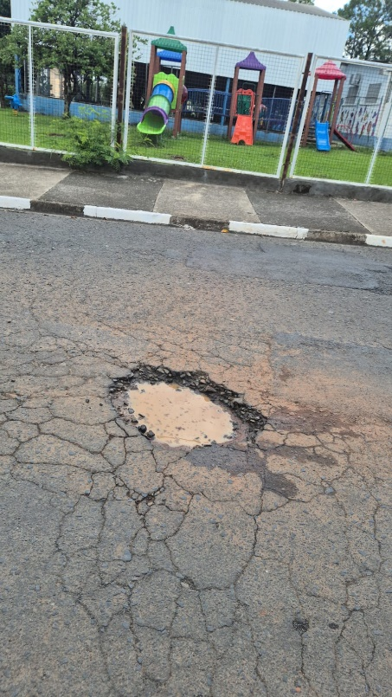 | 